各层功能简介
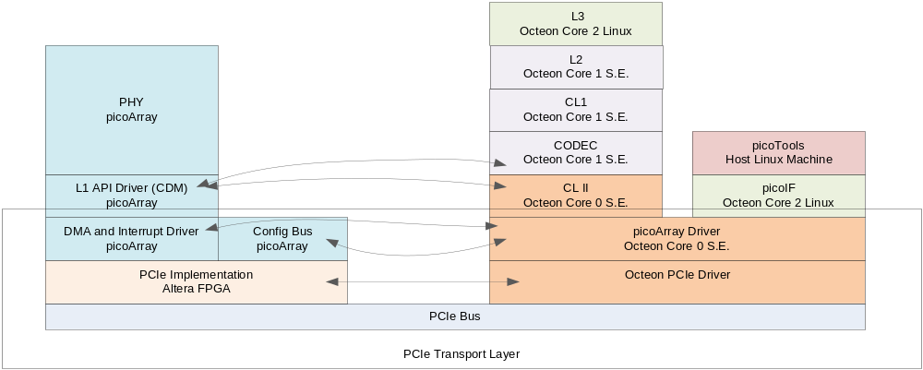

Cl2 and picoArray driver
CL2为SE程序，是一个单独的进程，板子上电后启动，检查Wqe消息队列，等待接收来自PHY或 Cl1的l1api消息。
- 实现与物理层的交互驱动，包括中断处理，DMA R/W操作
- 接收cl1发送的下行l1api消息，并通过picoarray按照正常的时序发送给PHY
- 接收PHY发送的上行l1api消息，并通过wqe发送给Cl1

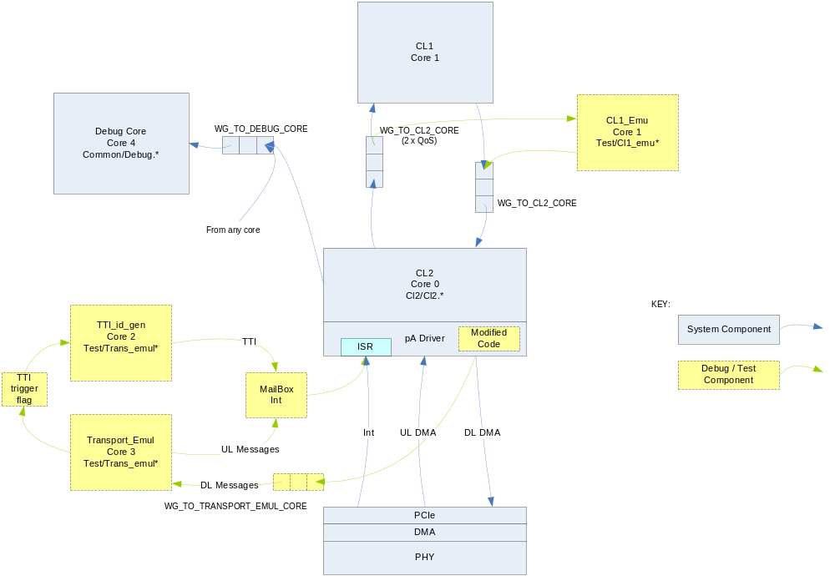

Cl1功能详细设计
Cl1目前已经和我们的协议栈编译成一个进程，运行在linux下。主要功能如下：
- 板上内存池初始化，WQE初始化
- PHY配置启动， 上层协议栈（l2l3)初始化
- 帧管理
通过wqe接收CL2的UL TTI_ind_tag_val消息，维护帧变量：tti_sfnsf
- L1api消息接收发送功能
通过wqe接口来接收、发送 l1api消息
- 接收UL l1api消息
通过wqe接口接收l1api消息，并调用MAC层接口进行处理
- L1api消息构造
在调度时机到来时（收到CRC.ind消息），触发MAC调度，并调用 MAC提供的接口获取构造l1api消息所需信息，包括DL data payload, DCI格式选择信息等

Cl1(Lowmac)与上层协议栈的接口设计

接口功能说明
1）协议栈为cl1提供初始化接口： extern uint32_t henb_main(uint32_t, char **);
cl1配置并启动物理层设备后，会调用 该接口初始化线程，消息队列，核心数据结构等。该函数为原上层协议栈main()函数；

- 协议栈为cl1提供MAC调度接口：
cl1维护帧号，并且在调度时机到来时，调用MAC相关接口进行下行调度和上行调度，在调度过程中，cl1构造相关的下行l1aip消息并按时序发送给CL2
调度过程中需要交互的参数
- Cl1为MAC提供系统帧和子帧号tti_sfnsf
- Cl1 在收到C2l的l1api_msg （crc.ind, rx.ind）后， 调用MAC处理模块（l1api_msg_decode）产生的一些UL HARQ调度，信道质量等信息
- MAC在调度过程中输出 构造 l1api 下行消息（tx.req, sub.req, hidci.req）需要的一些信息。具体包括上行HARQ进程的crc结果，进程状态，重传次数；下行HARQ进程的状态，重传次数等；BCH、PCH、DLSCH调度结果pdu 链表。

以下的功能按照pico实现的MAC整理，目前设计由lowmac和MAC两个模块实现，具体包括：
- CRC处理，终止已经正确接收的UL HARQ进程，构造hidci.req中的HI指示。
- UL调度：为新传创建UL调度HARQ进程
- ULHARQ处理：生成UL HARQ DCI format 0----->HI_DCI.req, 发送hi_dci.req.
- 处理DL HARQ IND（来自harq.ind）: 重传NACK进程，终止ACK进程
- DL调度(提前一帧)：调度PCH、BCH、SCH（创建DL HARQ进程）， 并调用RLC接口准备PCH、BCH或HARQ新传数据， 最终生成sub.req, tx.req
- 准备sub.req中的上行配置ULSCH、ULSCH_CQI_RI、 ULSCH_HARQ、ULSCH_CQI_HARQ_RI（有ULSCH调度时）或UCI、SR、HARQ等的组合复用
- 最后调用 wqe发送sub.req, tx.req

3）上层提供UL l1api消息解码接口：extern uint32_t l1api_msg_decode(uint32_t *msg_buf, uint32_t buf_len);
CL1收到底层的l1api消息后，调用该接口处理l1api消息，
Rx.ind消息处理：unpack-> RLC->PDCP/RRC
Harq.ind消息处理：为下行HARQ提供反馈信息
CRC.ind消息处理：为上行HARQ提供反馈信息，用于构造Hi_dci.req中的HI PDU
其他.ind消息处理

5）l1api消息发送接口：
extern void sendWqe(UINT8 msgType, UINT16 length, UINT16 sfnsf, UINT32 pool, UINT8 *buf);
Cl1 收集MAC调度结果并完成构造l1api消息后，调用该接口将生成的l1api消息发送给Cl2

6) 帧号偏移功能，用于提前调度或推迟调度
extern UINT16 sfnsf_adjust( UINT16 sfnsf, INT32 adj )
帧号的步进及提前完成由CL1来控制，通过参数传递给MAC调度函数

Cl1(Lowmac)与MAC层的接口详细设计
作为MAC与PHY的中间适配层, lowmac包括初始化配置物理层，l1api消息编解码、11api消息构造、消息收发接口，帧步进，控制MAC调度时机等功能。
为了能在将来适应不同的lowmac,确保MAC的功能相对稳定，设计时希望能尽可的抽像出MAC与lowmac接口，使得MAC层能满足不同lowmac对各种调度、配置参数的需求。

CRC处理：
功能描述：
根据crc.ini消息提供的CRC结果，进行UL HARQ处理，并生成PHICH反馈，即构造hi_dci.req消息中的HI PDU
处理过程：
1）在CL1收到下层的crc.ind消息后，先会调用MAC接口进行处理，提取其中包含的CRC校验结果，并启动ulharq调度，最终将ULharqacknode信息缓存在核心数据结构。
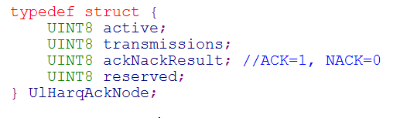
- CL1调用 MAC接口处理完crc.ind消息之后，根据crc结果生成hi_dci.req
遍历每个用户的每个 UL HARQ进程， 对于处在运行状态下的ulharq进程，从核心数据中取出ULharqacknode信息，构造hi_dci.req中的HI PDU， 完成CRC处理
由MAC提供的参数包括： 进程状态，发送次数，及ack

UL调度处理：mac_ul_scheduling
功能描述：MAC层上行调度，创建UL HARQ进程，并配置终端对应的DCI format 0
处理过程：该部分工作由MAC完成，是否由lowmac来触发？
结果：CL1构造hi_dci.req消息的DCI PDU

在恰当的时机（配置2时为f3或f8）创建一个UL HARQ进程（配置2一共支持2个UL HARQ进程）并初始化， 该接口中lowmac为MAC提供hi_dci.req消息构造接口函数、及消息发送接口函数

问题1：非自适应 自适应 HARQ DCI是否要发
对于非自适应重传，需要在第一次时通过hi_dci.req发送DCI format 0。
问题2：何时 使能RACH，

需要MAC提供的参数：
- Ul harq进程的重传次数，对于非自适应重传，如果是第一次发送，需要配置hi-dci.req中的DCI
在第2，7帧时，使能第3，8帧的cqi配置。TDD中关掉了周期性CQI
ulschedule[0].cqi =1

上行HARQ进程 相关的参数（用于配置l1api HiDci.req消息）
1)ul_cce ul_cce[MAX_USERS][10]={{7,4,4,4,4,4,8,4,4,4}, \
{0,0,0,0,0,0,0,0,0,0}}
不同用户参数相同，都取ul_cce[0], 数据第二维对应的是UL帧号（3，8）

2） ul_aggLevel[MAX_USERS][10] ={{1,1,1,1,1,1,1,1,1,1}, \
{0,0,0,0,0,0,0,0,0,0}}
与ul_cce配置方法相同。
- ulschCfg 配置索引，10000个TTI改变一次，对于TDD上行只有一个ULSCH PDU，该值为0。

生成hi_dic.req消息的DCI format 0所需要的参数如下，都不需要MAC直接提供，只要知道用户ID(userid)和 ULSCH对就的UL配置索引（默认为0），即可索引默认的配置值。
1）ul_cce, ul_aggLevel, rnti(该值为RNTI_BASE+userid,)
2)ul_rbs[ULSCH_PDU_NUM] =1, ul_rbs[ulschCfg ]
3) ul_numrb[ULSCH_PDU_NUM] = 48 ul_numrb[ulschCfg ]
4) ul_dmrs[ULSCH_PDU_NUM] = 0
5) ul_mcs[ULSCH_PDU_NUM] = 6,
6) V_dai_ul[MAX_USERS] = 4, 初值值 V_dai_ul[userid]

DL HARQ处理mac_dl_harq_proc
功能描述：在下行帧处理DL HARQ进程，停止成功发送的，处理重传
处理过程：遍历所有用户的DL HARQ进程，并根据ACK结果，处理已经激活的HARQ进程

DL调度 mac_dl_scheduling
功能描述：MAC调用RLC接口获取PCH、BCH、SCH payload；
处理过程：在系统消息发送时刻调度BCH，在下行帧到来时，为每个被调度的UE创建HARQ进程，并调用RLC接口缓存payload，并由lowmac配置sub.req, tx.req消息
调用 MAC DL调度接口函数，调度BCH，PCH，SCH生成payload list,并且包含MAC调度产生的结果参数

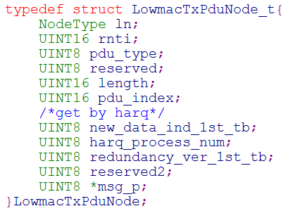
DL HARQ PDU list中需要提供参数：
NDI参数， HARQ进程号， 发送次数，

配置ULSCH, HARQ, CQI, SR
有待讨论， ULSCH PDU 构造 sub req. UL CFG

- redundancy version与系统消息类型的关系
- SI，SIB1在DLSCH调度， MIB在BCH上调度， MAC如何区分

